*Фиалковский М.С. гр. 6381 вариант 16*

В результате исследования семантики предметной области будущей базы данных была получена следующая ER-диаграмма. На ней изображены основные сущности моделируемой модели и связи между ними.

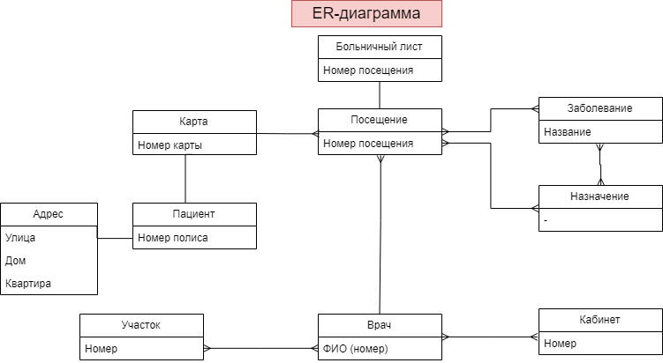

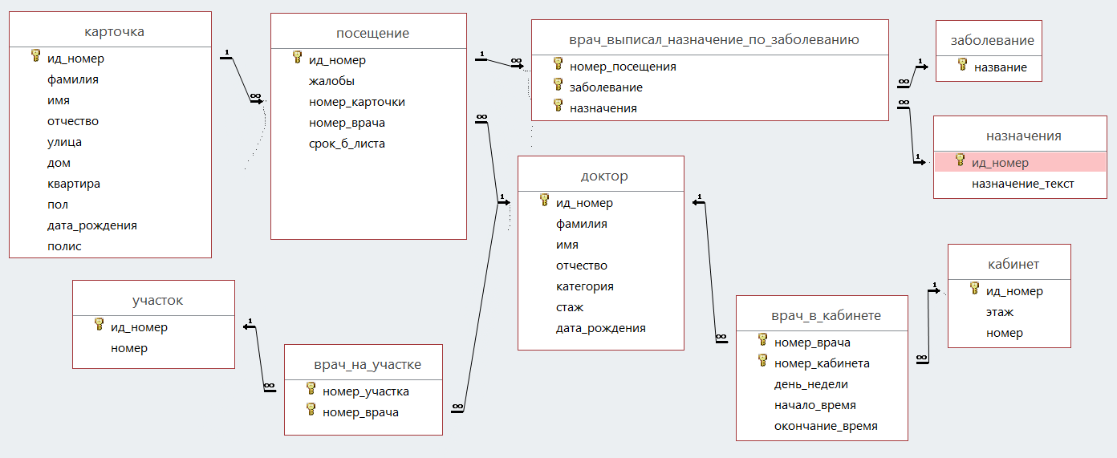Далее ER-диаграмма была преобразована в реляционную модель, т.е. сгенерированы отношения с помощью правил преобразования.

(внизу маленькое продолжение)

Некоторые замечания:

* сущности Адрес, Пациент и Карта связаны отношением 1:1, поэтому в дальнейшем были объединены в одно отношение *карточка*
* информация в больничном листе также есть в отношении *посещение,* поэтому сущность больничный лист теперь находится внутри него в виде поля срок_б_листа
* остальные отношения сгенерированы строго по правилам